Результаты мониторинга по выполнению плана мероприятий
по реализации среднесрочной программы
«Развитие инфраструктуры и ресурсное обеспечение, необходимое для качественного предоставления образовательных услуг»
Фактор риска - Низкая оснащённость школы
№ | Мероприятия | Срок | Результаты | Ответственные | Исполнение
1 | Подготовка и рассылка обращений по вопросу строительства новой школы | Ноябрь  2020 | Решение совещания Правительства Республики Бурятия по вопросу строительства школ в рамках сотрудничества с ВЭБ РФ под председательством главы РБ Цыденова А.С. о включении в первый этап (2021-2023г) реализации в рамках сотрудничества с ВЭБ РФ строительство школы в селе Иволгинск Иволгинского района на 450 мест  Приложение 1 | Учредитель, РУО, администрация школы, Управляющий Совет | Направлены письма главе МО «Иволгинский район» Очирову В.Ц., начальнику РУО Андрееву Ю.А.,  Председателю райсовета Пастухову В.В.  Вопрос будет рассматриваться на очередной сессии депутатов  Приложение 2
2 | Получение оборудования, соответствующее современным требованиям: лаборатории по естественнонаучному, техническому и спортивному | Ноябрь 2020 | Оборудованы , установлены, и начато функционирование лабораторий естественнонаучной направленности по физико-химическим исследованиям, спортивной направленности по настольному теннису, технической направленности | Замдиректора по ВР | Получено, кабинеты оборудованы  Приложение 3
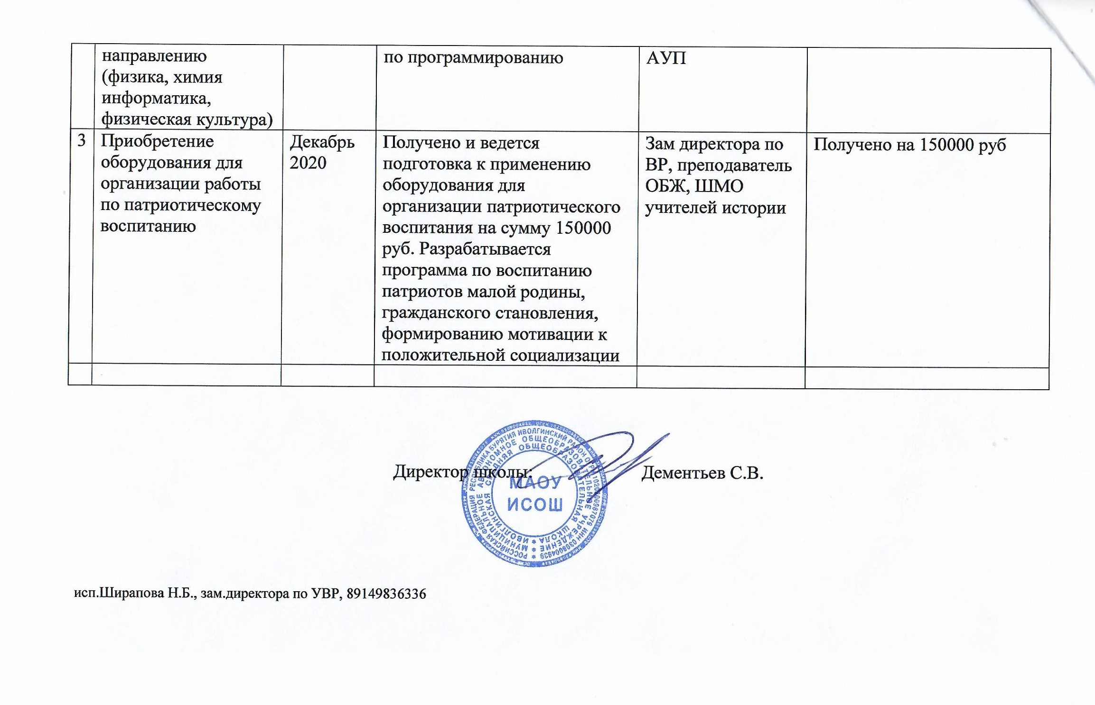

Приложение 1
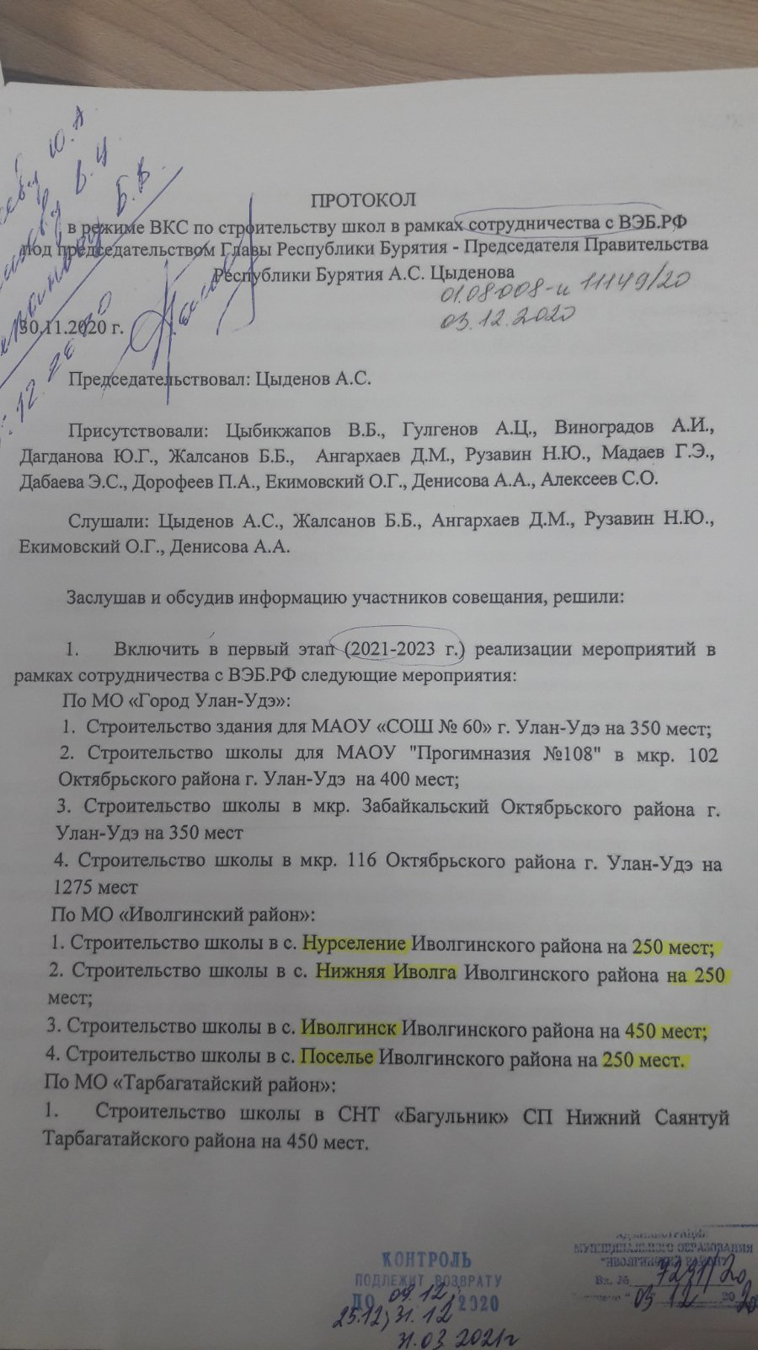
Приложение 2

Приложение 3
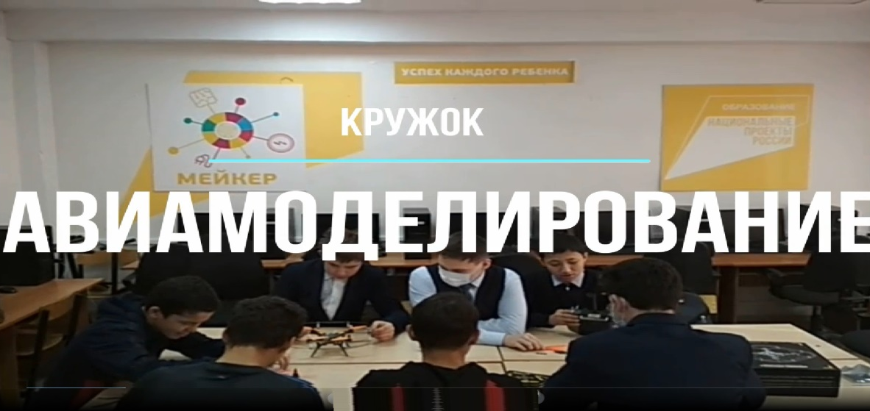

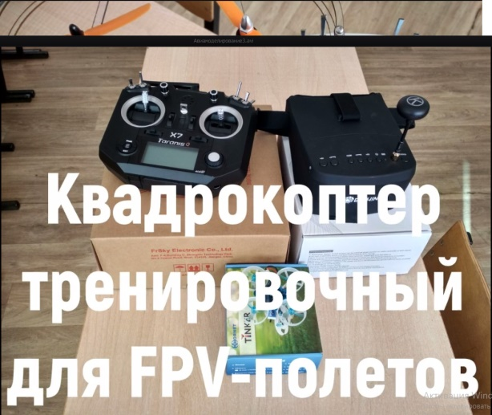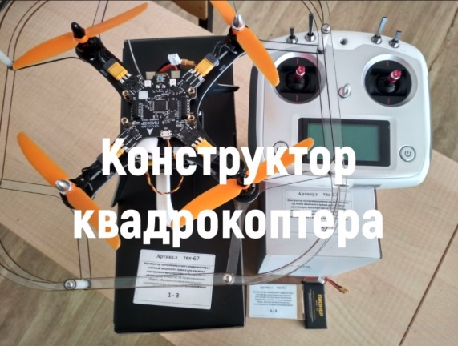

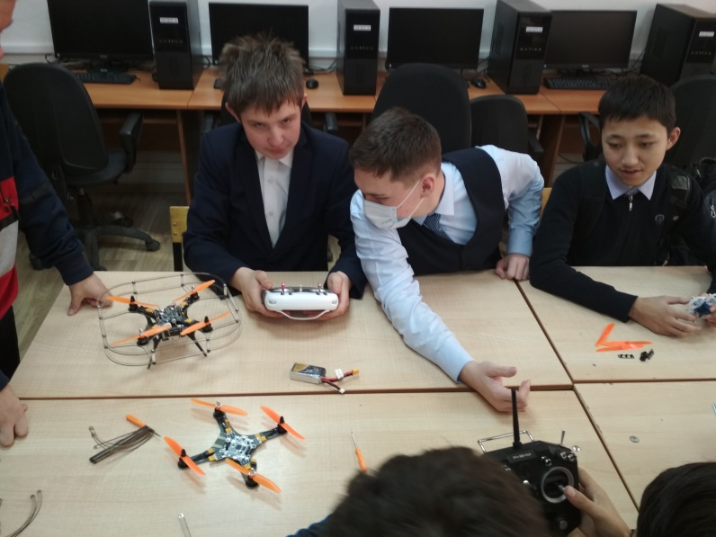

Программа по физике «Удивительное вокруг нас»
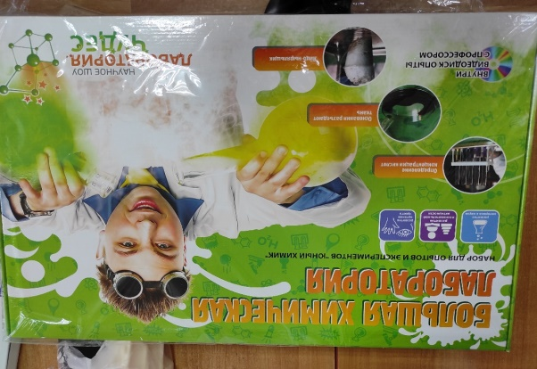

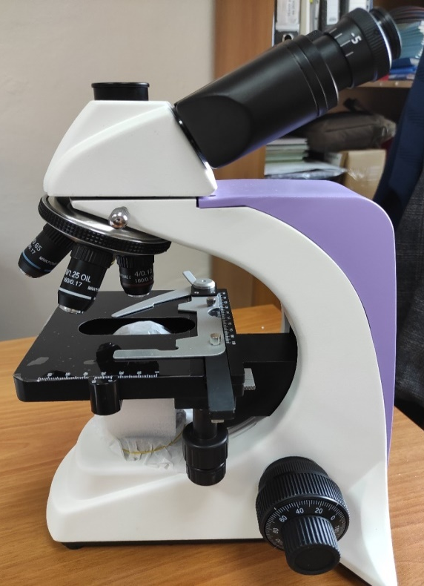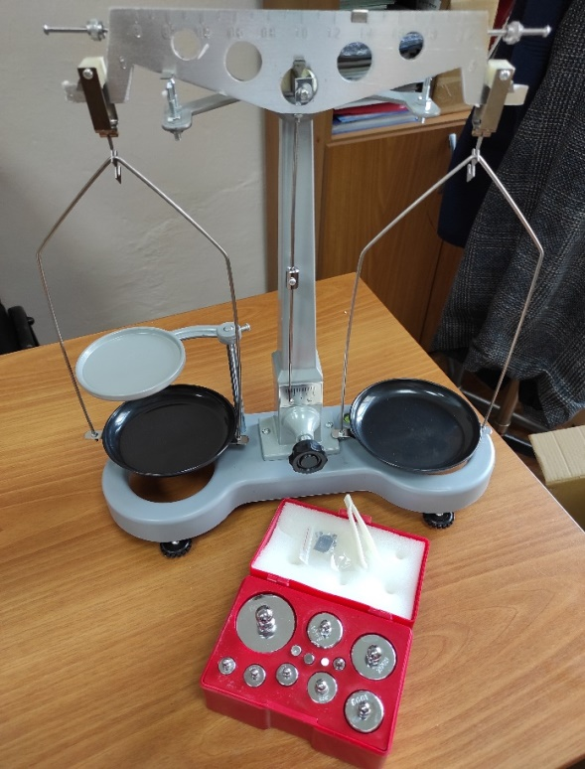

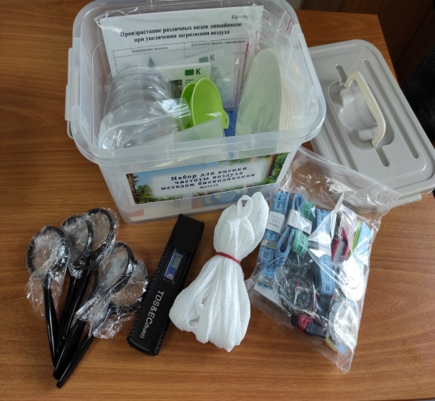

Программа «В мире химии»
